Historisch Genootschap Crommenie winkel

Aankoop van de afgebeelde artikelen kunt u doen tijdens de op de website genoemde openingstijden op ons kantooradres tegen contante betaling.
U kunt deze artikelen ook bestellen via ons contactformulier of per email via
penningmeester@hgc-krommenie.nl onder duidelijke vermelding van artikel / titel omschrijving.
Na ontvangst van uw betaling op ons rekeningnummer NL67RABO013796718 zullen we het door u bestelde artikel verzenden naar het door u opgegeven adres. Bij verzending per post komen de vermelde verpakkings- en verzendkosten boven op de prijs van het artikel. Bij overmaken dient u dit bedrag bij uw betaling op te tellen. Alle bedragen zijn inclusief BTW.

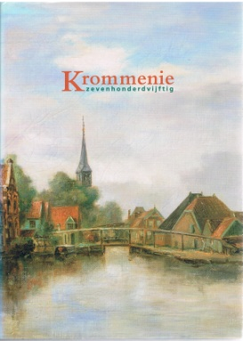
Titel : Krommenie 750
Auteur : diverse
Publicatiejaar : 1995
Uitgave : Historisch Genootschaps Crommenie, Krommenie
Beschrijving : Boek met illustraties over 750 jaar geschiedenis van
Krommenie
ISBN : 909015030
Informatie : gebonden, 232 pagina’s, illustraties, 217 x 289 mm
Prijs : € 19,50
Verpakkings- & verzendkosten : € 4,95

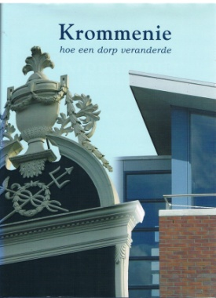
Titel : Krommenie, hoe een dorp veranderde
Auteur : Jan Emmerig
Publicatiejaar : 1995
Uitgave : Historisch Genootschaps Crommenie, Krommenie
Beschrijving : Boek met illustraties over de ontwikkeling van streekdorp
naar dichtbebouwde Zaanstad gemeente in de vorige eeuw
Een uitgave ter gelegenheid van het 10-jarig bestaan van HGC.
ISBN : 9080482935
Informatie : gebonden, 256 pagina’s, illustraties, 217 x 289 mm
Prijs : € 24,95
Verpakkings- & verzendkosten : € 4,95

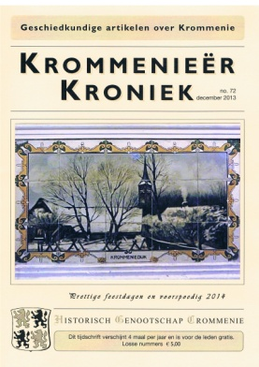
Titel : Krommenieër Kroniek
Auteur : diverse
Publicatiejaar : 1996 - 2015
Uitgave : Historisch Genootschaps Crommenie, Krommenie
Beschrijving : 4-jaarlijks verschijnend tijdschrift bevat
geschiedkundige artikelen over Krommenie
Voor inhoud en onderwerpen zie HGC website rubriek Kroniek
ISSN : 1566-8223
Informatie : geniet, 32 pagina’s, foto’s, 150 x 211 mm
Prijs : € 5,00
Verpakkings- & verzendkosten : € 2,50

